Тема урока: Географическое положение, открытие и история исследование Северной Америки.
класс: 7
Цели урока:
обучающая- создать условия для усвоения знаний о географическом положении Северной Америки, о истории исследования и открытия материка;
развивающая - способствовать развитию умений анализировать, исследовать, делать выводы, делать записи, работать с текстом учебника, с интерактивной доской;
воспитательная - создать условия для работы в парах, для взаимопомощи, сотрудничества, конкуренции, стремлению стремлению быть первыми.
Задачи урока: познакомить учащихся с географическим положением, историей открытия и исследования материка Северная Америка.
Оборудование: учебники за 7 класс, атласы за 7 класс на каждую парту, раздаточный материал к уроку на каждую парту, оценочные монеты, презентация к уроку, мультимедийный комплекс.
Тип урока: урок усвоения знаний, урок-исследования.
Форма работы на уроке: парная.
Методы работы на уроке: частично-поисковый, эврестический, диалоговый, проблемный.

Этапы урока | Деятельность учителя | Деятельность учащихся | примечание
І."Вызов"  Мотивация на изучение нового материала | Приветствие учащихся. Проверка посадки учащихся: высоко мотивированный-средне или низко мотивированный. Создание учителем в начале урока положительного настроя на роботу. | Приветствие учителя | 1 минута
 | "Мозговой штурм" Вопросы для учащихся:  Какие материки мы с вами изучили?  По мере ответов на школьной доске вывешиваются названия материков. | Ответы учащихся: Африка, Австралия, Антарктида, Южная Америка
 | Перед вами картинки, с какими материками они ассоциируются? (флаг США, индеец, Статуя Свободы). О каком материке мы сегодня будем говорить? | Ответы учащихся: материк Северная Америка
 | Открываем рабочие тетради и записываем тему урока: Географическое положение, история открытия и исследования Северной Америки. | Учащиеся делают записи в рабочей тетради
 | Давайте определим цели нашего урока. | Ответы учащихся:  Познакомится с географическим положение Северной Америки.  Познакомиться с историей открытия и исследованием материка
 | С помощью чего мы будем достигать целей урока | Ответы учащихся: учебник, атласы, дополнительная литература
 | А что вам уже известно о материке? | Ответы учащихся
 | Перед вами дерево успешности. Определите свое место на этом дереве с учетом знаний о материке Северная Америка. 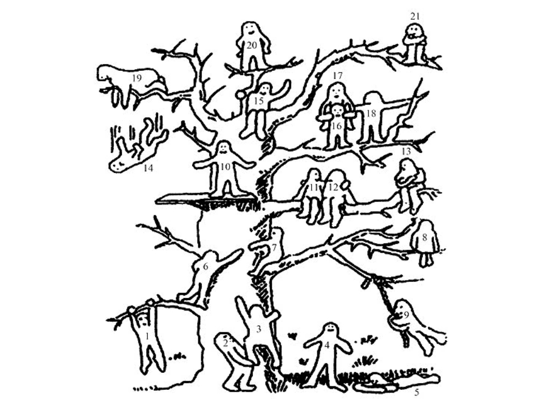 Подпишите себя и покажите друг другу. Работать будем а парах, оказывая при этом помощь друг другу. За работу на уроке, за ответы на вопросы вы будете получать монеты с изображением Х.Колумба. Почему именно с изображение этого путешественника? 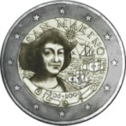 | Выполняют задание, отвечают на вопросы, получают монеты.
ІІ.Осмысление. Актуализация субъективного опыта учащихся. Изучение нового материала. | Изучая любой материк, мы рассматриваем его географическое положение. Что включает в себя понятие "географическое положение"? Какие карты нам понадобятся для определения географического положения? | Учащиеся отвечают на вопросы, получают монеты.
 | Перед вами план определения географического положения. За 3 минуты, используя карту, ответьте на пункты плана устно  Характеристика ФГП Северной Америки по плану  Проанализируйте физическую карту мира и сделайте выводы о положении материка:  - по отношению к экватору,  - по отношению к нулевому меридиану,  - по отношению к тропикам,  -по отношению к полярным кругам, по отношению к другим материкам. | Работают в парах, используют физическую карту мира и физическую карту Северной Америки. При ответах обязательный показ на настенной физической карте. Вывод: материк полностью лежит в северном и западном полушариях. Отвечают, показывают на карте, получают монеты.
 | При определении географического положения мы обязательно указываем какими океанами и морями омывается материк. Определите океаны и моря омывающие материк, и заполните таблицу  Таблица 1  Океаны моря  Перед вами цифры, это площади материков (учитель вывешивает их на доске), распределите их в правильном соответствии и прикрепите их нужному материку. (приложение 5) | Работают в парах, заполняют таблицу используя физическую карту Северной Америки.  Показывают на карте океаны и моря омывающие берега материка. Получают монеты.  Определяют площади материков, опираясь на предыдущие знания. за ответы получают монеты.
 | Теперь давайте совершим воображаемое путешествие по береговой линии материка и заполним таблицу  таблица 2  острова полуострова заливы проливы | Исследуют береговую линию материка работая в парах, заполняют таблицу, показывают на карте у доски, получают монеты.
 | Следующее задание будет определение крайних географических точек материка по вариантам.  Результаты запишите на листочках  Крайние географические точки материка:  крайняя северная точка -  крайняя южная точка -  крайняя западная точка -  крайняя восточная точка - | Учащиеся выполняют работу по вариантом, у доски показывают крайние географические точки, получают монеты.
 | Переходим ко второй части урока. Перед вами таблица. Используя текст учебника заполните ее  Исследование материка  Дата исследователь событие  982 г. Эрик Рыжий Открыл о. Гренландия  Х.Колумб  Дж. Кабот  Э.Кортес  Г.Гудзон  А. Чириков  Д.Кук  Р.Амундсен | Учащиеся заполняют таблицу используя текст учебника. При озвучивании таблицы учащимися учитель демонстрирует презентацию (приложение 9) . дети получают монеты.
ІІІ.Закрепление. | На интерактивной контурной карте подпишите географические объекты изученные на уроке. | Учащиеся подписывают, получают монеты.
ІV. Рефлексия. | Вопросы учащимся: Кто на уроке поработал отлично? Кто хорошо? Что вам особенно понравилось? | Учащиеся дают формативное оценивание работе друг другу.
 | Возвращаемся к дереву успешности. Где вы теперь видите себя после изучения темы урока? Почему именно здесь? | Учащиеся комментируют, делают выводы, проводят самооценку.
 | Теперь давайте подсчитаем монеты. | Выставление оценок учащимся
Домашнее задание | В дневниках запишите домашнее задание: §29, на контурной карте отметить географические объекты изученные на уроке. Творческое задание: составить ребусы на тему урока. | Записывают домашнее задание.
 | Сегодня на уроке все поработали хорошо. Всем спасибо, встретимся на следующем уроке. | Подают дневники на оценку, прощаются с учителем.

Самоанализ урока.
Если рассматривать урок с точки зрения внедрения семи модулей Программы, то в течении урока были выстроены "подмостки" или "леса", учащиеся четко определили тему урока, с опорой на свои знания - цели урока. Был определен начальный уровень знаний по теме урока. Учащиеся определили как они будут и с помощью чего достигать цели урока. На уроках использовалась "зона ближайшего развития", рассадка учащихся была определена заранее - высокомотивированный + средне (низко)мотивированный. Шло обучение и контроль внутри пары. На уроке использовалось диалоговое обучение, элементы критического мышления, вопросы высокого порядка. Широко использовалась мультимедийное оборудование: презентация и интерактивная доска как контурная карта. Через рефлексию увидели удовлетворенность учащихся собой, друг другом и уроком. Дерево успешности показало как изменились знания учащихся по теме урока. домашнее задание было дано дифференцированно- обязательное и творческое.

